PETEK | 10. 4. 2020
URNIK | DAN DEJAVNOSTI, TEHNIČNI DAN

DD, TD | Izdelki iz naravnih in odpadnih materialov. Praznujemo.  PISANICE ali CVETOČE DREVO.
Danes se boš naučil/a: | Uporabil boš različna gradiva, orodja in obdelovalne postopke.  Spoznal boš praznik in ljudski običaj, ki ga praznujemo v Sloveniji.  Spoznaval boš kulturno in versko tradicijo.
RAZLAGA: | - Oglej si preglednico o praznikih v Sloveniji od začetka leta do konca pomladi.  Praznik, ki je pred nami je verski praznik VELIKA NOČ. Pri nas je to tudi državni praznik, v ponedeljek pa je VELIKONOČNI PONEDELJEK. Ta dan ni pouka.  Ali veš da je:  - Velika noč (Vuzem) je najpomembnejši krščanski praznik. Kristjani na ta dan praznujejo Jezusovo vstajenje od mrtvih - na veliki petek so Jezusa Kristusa križali, tretji dan po tem, na nedeljo, pa je vstal od mrtvih. Velika noč je za kristjane praznik veselja in upanja; verujejo, da je Jezus s svojim vstajenjem premagal telesno in duhovno smrt ter za vse prinesel upanje, za kristjane pa upanje na vstajenje po smrti.^{[1]} (Wikipedija)  - Zgoraj si prebral razlago praznika. Veliko ljudi v Sloveniji ta praznik praznuje. Pri nas živijo tudi ljudje, ki so druge veroizpovedi ali pa niso verni.  Izbira veroizpovedi je človekova pravica.  Danes bo tudi tvoja pravica, da boš izbral med izdelki, ki jih želiš narediti v tem dnevu. V PRETEKLIH TEDNIH SI ŽE SKORAJ VSE NAREDIL. Lahko pa še kaj narediš. Izbiraš lahko med:  - PISANICAMI IZ JAJC (naravni materiali), BARVANJE PIRHOV,  - PISANICAMI IZ PAPIRJA ,  - CVETOČE DREVO IZ PAPIRJA ali JOGURTNIH LONČKOV.  Lahko pa dodaš še kar bi želel narediti sam.
  Kdaj? | PRAZNIK | Vrsta praznika
  1.in 2. januar | NOVO LETO | DRŽAVNI
  6. januar | SVETI TRIJE KRALJI  Koledniki | VERSKI  LJUDSKI OBIČAJ
  8. FEBRUAR | KULTURNI DAN | DRŽAVNI
  FEBRUAR ali MAREC | PUST | LJUDSKI OBIČAJI
  PRVA NEDELJA PO POMLADNI POLNI LUNI | VELIKA NOČ,  pisanice | VERSKI  LJUDSKI OBIČAJI
  - 1.IN 2. MAJ | PRAZNIK DELA | DRŽAVNI
Nasvet za delo: | Pisanice iz jajc boš pripravljal skupaj z odraslo osebo.  Lahko to delaš danes ali jutri. Bodi pomočnik odrasli osebi.  Pisanice iz papirja ali cvetoče drevo lahko pripraviš sam.  - Pripravi delovni prostor, materiale in orodje.  - Oglej si slikovno gradivo, ki ti bo v pomoč. (spodaj)  - Pri izdelovanju izdelka pazi na varnost.  - Na koncu pospravi prostor, pometi, prezrači.  - Pripravi razstavo. Dodaj še izdelke, ki si jih delal prej.
PRIMER: | - PISANICA IZ JAJC – BARVANJE PIRHOV JE LJUDSKI OBIČAJ.  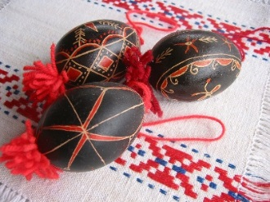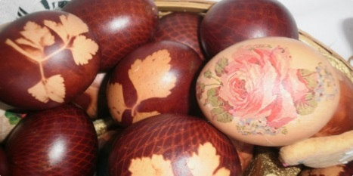  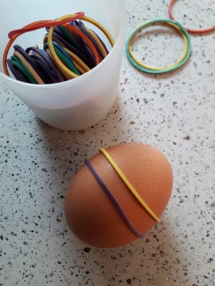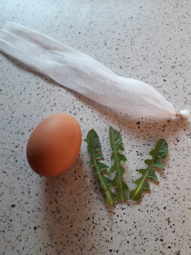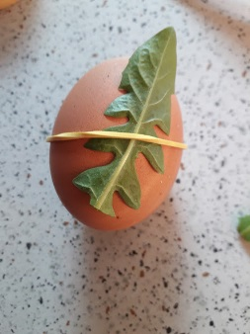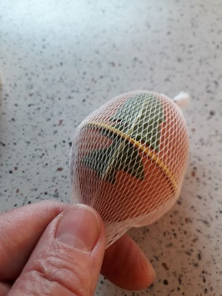  V večji lonec daš dve pesti čebulnih olupkov, sol in mrzlo vodo. V to nalahno položiš takole pripravljena jajca in kuhaš do vretja, nato še 5 do 10 minut. S toplo žlico pobereš jajca iz vode. Pazi, da ti jajca ne padejo iz rok. Jajca ohladiš, odviješ in pisanica je tu.  - PISANICA IZ PAPIRJA ALI PISANICA-ŽIG  Verjetno imaš polno idej. Malo si še oglej sliko in ustvarjaj.  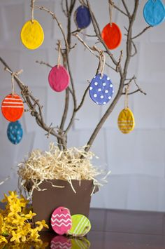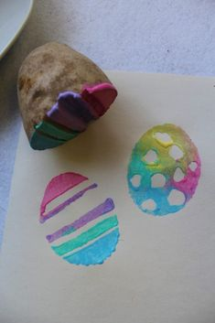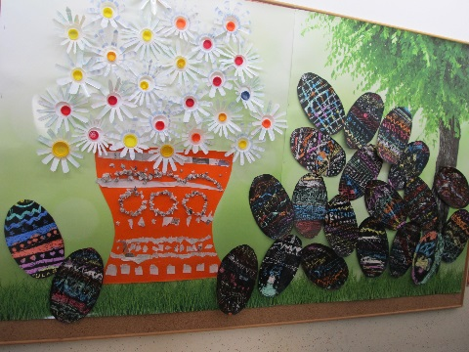  - CVETOČA JABLANA. Cvetovi so iz jogurtovih lončkov. Lahko jih narediš tudi iz papirja. Poglej čebelice. Jablano pa nariši.  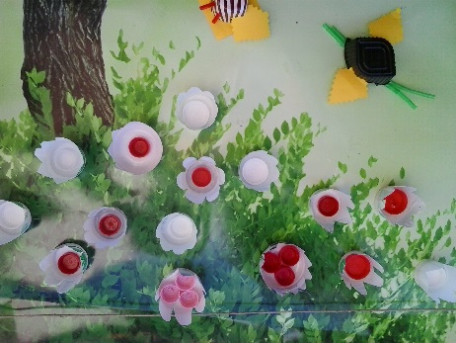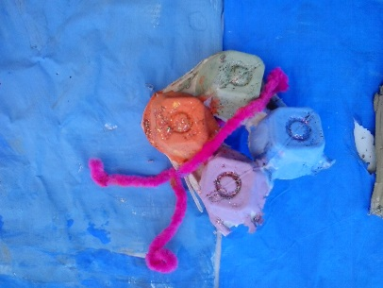  - PRIPRAVI RAZSTAVO.  VESELO VELIKO NOČ TEBI IN TVOJI DRUŽINI.  